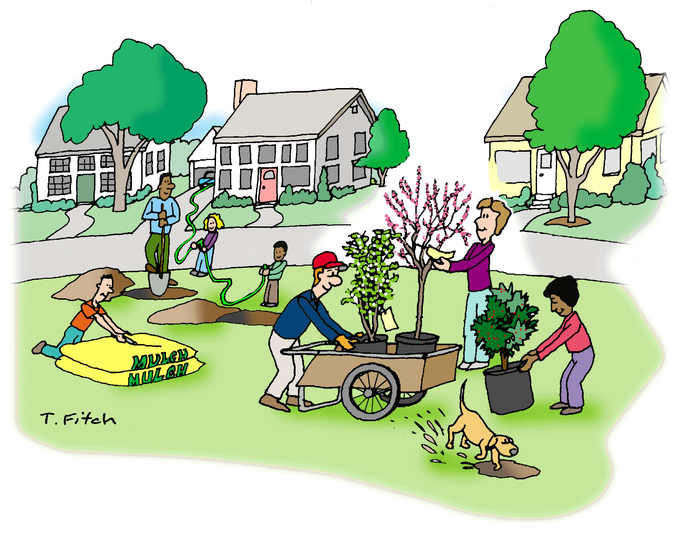
Hola Vecino,

¿Esta usted interesado en participar en un programa para mejorar el arroyo de Joseph’s Branch, un brazo del río Rock Creek, a lo largo de la calle Valleywood Drive? Ayúdenos a remover árboles muertos, hierbas invasoras, basura, etc., y a sembrar nuevos arbustos y árboles. Si su respuesta es si, por favor acompáñeme, junto con la Asociación Cívica de Connecticut Avenue, y a miembros del Departamento de Protección Ambiental de Montgomery County. ¡Acuérdese de traer su pala!

Fecha: Saturday, June 1, 2008
Hora: 1:30pm
Lugar: 11910 Valleywood Drive

Por favor RSVP con DeCarlo at 301-942-2352 antes del 23 de Mayo.

Seria un gran placer verle allí,
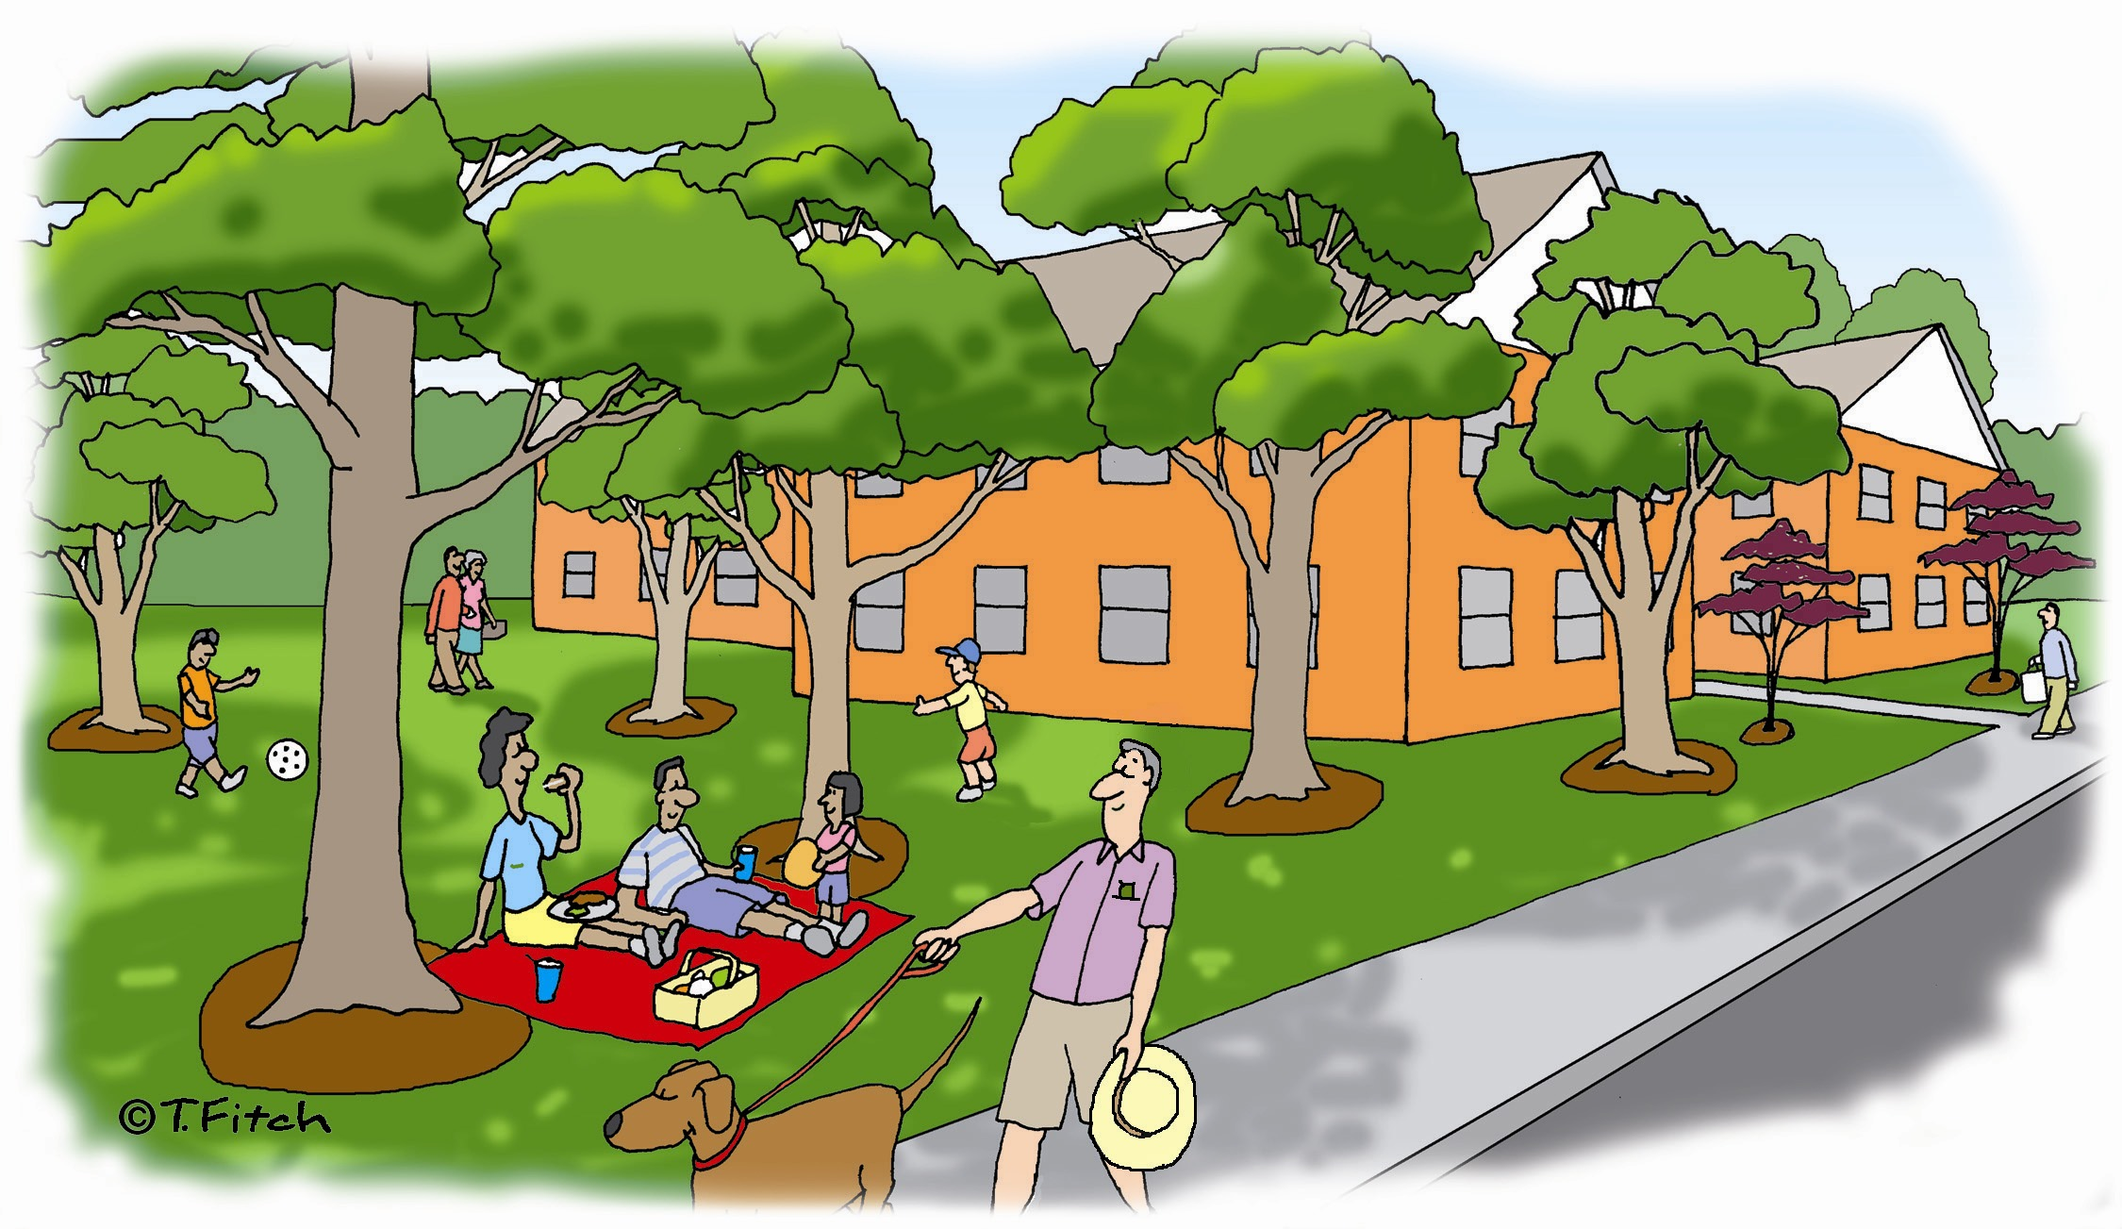
DeCarlo Gladden

